東海大學企管系專業實習
機構基本資料暨人才需求表
一、實習機構資料
名稱 | 欣銓科技股份有限公司 | 登記證號或統一編號 | 70751779
產業類別 | 半導體製造業
性質 | 󠄁█台資 □陸資 □其他：________________
營業項目 | ￭記憶體IC之晶圓測試 ￭數位訊號IC及混合訊號IC之晶圓及成品測試 ￭晶圓型式之Burn in 測試
資本額 | 50億 | 員工人數 | 1,700人
地址 | 新竹縣湖口鄉工業三路3號
簡介 | 欣銓科技股份有限公司成立於88 年10 月11 日，為一專業半導體測試公司，服務內容包含各類積體電路的測試工程開發及測試生產，於94 年上櫃公開發行。 欣銓科技總部設於新竹縣湖口鄉新竹工業區，包含開源、鼎興、高昇及寶慶廠共4 個廠區。95 年於新加坡、100 年於韓國及107 年於中國南京分別成立子公司，建立環亞洲帶狀服務據點，形成歐、亞、美洲完整的業務開發與測試營運服務網絡。欣銓科技以領先測試同業的工程能力、品質系統及IT 技術服務優勢，透過產業垂直整合，與國內、外半導體大廠建立長期的合作關係，躍升為台灣前三大晶圓專業測試廠商。欣銓科技期望透過專業的利基化服務，在世界半導體產業鏈開創藍海市場。

二、實習內容
1.實習職務內容及實習生具備條件
實習職務內容 | 項目 | 實習職務需求（一） | 實習職務需求（二）
 | 職務名稱 | 招募暨訓練發展實習生 | 薪酬暨員工關係實習生
 | 用人單位 | 招募暨訓練發展部 | 薪酬暨員工關係部
 | 實習工作內容與培訓規劃 | 1.間接人員招募  2.校園招募現況協助  3.協助辦理內部訓練課程  4.人力資源相關資料之維護、彙整與行政庶務支援 | 1. 員工關懷及人員訪談  2. 員工意見處理及溝通  3. 薪酬暨員工關係相關庶務及主管交辦事項
 | 實習名額 | 1位 | 1位
實習生具備條件 | 學生身份類別 | █本國生 □陸生  □外籍生 □不拘 | █本國生 □陸生  □外籍生 □不拘
 | 實習年級 | □大三 █大四 □碩一 █碩二 □博士 □其他 | □大三 █大四 □碩一 █碩二 □博士 □其他
 | 語文能力 | □不拘█華語 █英語  □日語 □其它 | □不拘█華語 █英語  □日語 □其它
 | 工作技能 | Word、Excel、Power Point基本應用
 | 跨域能力
 | 特質需求

實習職務內容 | 項目 | 實習職務需求（一） | 實習職務需求（二）
 | 職務名稱 | 保稅/進出口實習生 | 庫房管理師
 | 用人單位 | 進出口暨保稅部 | 營運支援部
 | 實習工作內容與培訓規劃 | 1. 進出口業務  2. 保稅業務 | 1.進出貨作業系統操作  2.原物料及成品倉儲管理作業  3.報表彙整
 | 實習名額 | 1位 | 2位
實習生具備條件 | 學生身份類別 | █本國生 □陸生  □外籍生 □不拘 | █本國生 □陸生  □外籍生 □不拘
 | 實習年級 | □大三 █大四 □碩一 █碩二 □博士 □其他 | □大三 █大四 □碩一 █碩二 □博士 □其他
 | 語文能力 | □不拘 █華語 █英語  □日語 □其它 | □不拘 █華語 □英語  □日語 □其它
 | 工作技能 | 多益600分以上優先面試
 | 跨域能力
 | 特質需求

2.實習方案說明
實習合作  欲達目的 | 落實實習合作教學與實務訓練之互惠
實習方案 | ■學期實習  □暑期實習 □寒期實習  ■學年實習
實習時程 | 112年 7月 4日 至 113年1月31日，每週實習_5__天。(可協調)  8:30~17:30，每天8小時
實習時數 | 總實習時數：__720____小時  (請依據實際實習天數與時數計算，須符合1學分80小時)
實習地點/區域 | 新竹縣湖口工業區
實習地址 | 新竹縣湖口鄉工業三路3號
薪資福利(薪資/獎助學金、保險、食宿..) | 實習薪资/津貼：28,800元/月(每周實習5天)  - 提供住宿：【若有，請於資料填寫最後，附上宿舍照片】  ■是(學生是否需自付房租●是 ○否($1,500/月) ；是否需自付水電 ●是 ○否(需自付電費，水費不需負擔))  □否  - 膳食  ■是  ○早餐 ●午餐 ○晚餐  ●補貼 $45 元(僅在員工餐廳用餐適用)  □否  - 保險  勞保：■是 □否  健保：■是 □否  勞退提撥：■是 □否  團體/就業保險：■是 □否  - 提供來回機票補助(若提供海外實習請填寫)：󠄀  □是(幾趟 _____) □否  - 其他额外提供：__________________

三、實習媒合
需具備  文件 |  | ■履歷 〇依公司格式 〇不拘  ■自傳  ■成績單 ●歷年成績 〇前一學年  ■其他：___附件兩張履歷表____________________________
履歷收件/  媒合日期 |  | ․於開始實習一個半月完成媒合作業，以利後續實習合約簽署等作業。  收件：於 __112__年 _5___月 __12__日前  媒合面試：預計於 _112___年 _5___月 _19___日前
申請資料投遞方式/繳交窗口 |  | 投遞至clara.chung@ardentec.com信箱
面試方式 |  | □至實習機構面試 □到校面試 □電訪 █視訊 □其他
機構窗口 | 聯 絡 人 | 張家婷 | 部門 | 招募暨訓練發展部 | 職稱 | 管理師
 | 聯絡電話 | 03-5976688*1900 | e-mail | Clara.chung@ardentec.com
**本表所蒐集之個人資訊僅做為專業實習合作聯繫之用，將遵守個人資料保護法相關規定，保障您個人資料之安全。

附件、宿舍照片
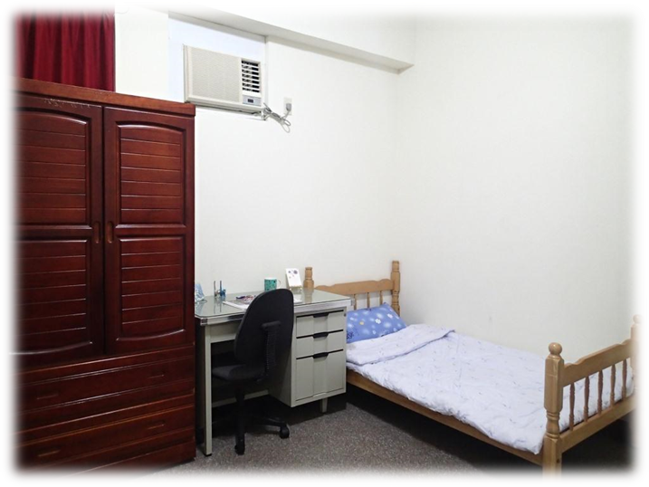 | 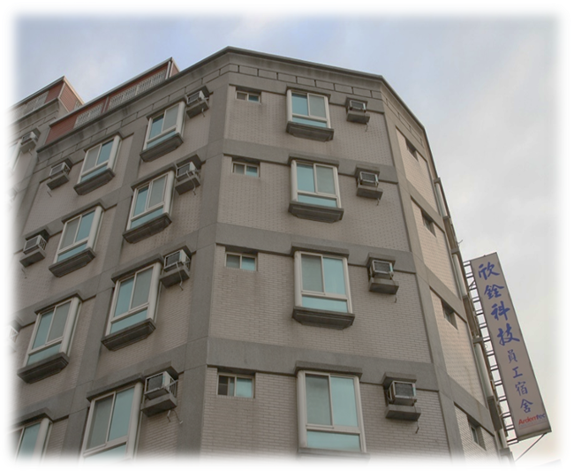

應徵人員面談資料表
CANDIDATE RECORD

姓名  Name |  |  |  |  |  |  | 手機  Mobile Phone |  |  | 身份證號  ID No
通訊地址  Address |  |  |  |  |  |  |  |  | 電子郵件  e-mail
學習歷程/ Education Background
學位/Degree |  | 校名/School |  |  |  | 科系/Major |  |  | 起From/迄To(yy/mm) |  |  |  | 類別/Types |  |  | 畢業/Graduated
 |  |  |  |  |  |  |  |  | / | / |  |  | 日、夜、其他  Day、Night、Other |  |  | Y/N
 |  |  |  |  |  |  |  |  | / | / |  |  | 日、夜、其他  Day、Night、Other |  |  | Y/N
 |  |  |  |  |  |  |  |  | / | / |  |  | 日、夜、其他  Day、Night、Other |  |  | Y/N
工作經歷Working Experience
公司名稱/  Company |  |  |  |  | 職稱/  Title |  | 工作內容/  Job function |  | 期間(民國年/月/日)  yy/mm→yy/mm |  |  | 月薪/  Monthly Salary |  |  | 離職原因/  Resignation Reason
 |  |  |  |  |  |  |  |  | / / ~ / /
 |  |  |  |  |  |  |  |  | / / ~ / /
 |  |  |  |  |  |  |  |  | / / ~ / /
 |  |  |  |  |  |  |  |  | / / ~ / /
語文能力  Language Skill |  |  | 說  Speaking |  |  | □英ENG □日JAP  □其他Other |  |  |  | 寫  Writing | □英ENG □日JAP  □其他Other
應徵工作類別  Job Application |  |  |  |  |  |  |  |  | 最低希望待遇  Expected  Monthly Salary
預計報到日期  Job Application |  |  | 通知後 日內或 月 日以後能報到  days after the offering or on / (m/d)
本公司基於人才甄選、僱用與服務或產學合作之目的，對您蒐集上載資料及薪資相關資料。本公司對您的個人資料以符合法規規範之流程在公司內部處理及保護。前述目的消失後，本公司即主動刪除蒐集之資料。您同意本表所填寫之資料均屬事實，如有虛報情事，受僱後願受解職處分。
Ardentec collects all information above from you for the purpose of recruitment, hiring and industry-academia collaboration program. Once the purpose is extinctive, the company will delete all information. The company protects your personal data within laws and regulations.
I guarantee all the information I filled out is correct. If there is any fake information, I agree to be dismissed.

填表及同意人： (簽字) 填表日期： 年 月 日
Signature： (Sign) Date： yy mm dd

校園招募資料表

姓名 |  |  |  |  | 手機
電子郵件
學歷
學校 |  |  | 科系 |  | 年級 | □大一 □大二 □大三 □大四 □已畢業
應徵資料
應徵類別 |  | □正職 □實習生( □學期 □學年 )
應徵職務 |  | □產品測試工程師 □設備工程師 □Probe Card工程師  □生產工程師 □生管工程師 □品保工程師  □自動化系統工程師 □IT資訊安全工程師  □影像辨識系統開發工程師 □CIM資訊工程師  □其他：______________  (如複選，請以數字以表志願序ex.123)
未來升學規劃 |  | □有，想考外校研究所 □有，直升本校研究所  □無，希望直接就業 □其他：____________
性格描述 |  | 我覺得自己是一個怎麼樣的人….  □較外向 □較內向 □直覺處事 □經驗法則 □理智審視 □感性價值  □理事果斷 □深思熟慮 □愛好手作 □喜愛研發 □循規蹈矩 □突破規範  □直率坦然 □善於分析 □善於交際 □善於領導 □耐心溝通 □其他:__________  (請選至少三項，打勾即可)
資訊管道 |  | □校園說明會 □系上說明會 □系上公告 □其他：_________
後續事項
◇此份資料僅供校園徵才使用
請將1. 應徵人員面談資料表 2. 校園招募資料表 3.全學年成績單 4.個人履歷 等四份資料
傳至clara.chung@ardentec.com 信箱，信件主旨：2023實習生/新鮮人履歷投遞

◇後續面談邀約將以電話進行聯繫，如接到欣銓科技未接來電請多加留意
或可撥打(03)5976688 #1900與HR Clara 聯繫，謝謝.

